**APLICACIONES ADF**

PASO

1. Creamos un un proyecto File - - > new ... y luego una **Fusión Web Application** (Esta Web Application tendrá un Aplication module y un View Controller)

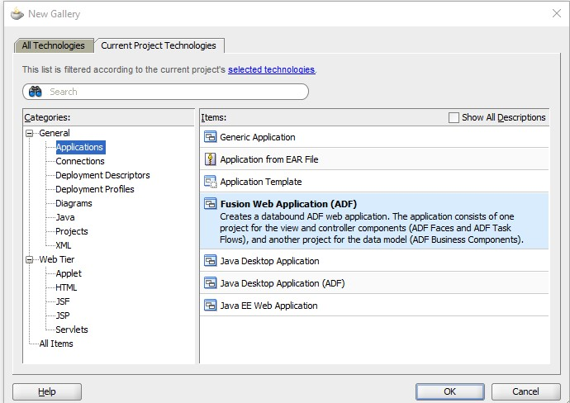

1. Seleccionamos el nombre de la aplicación

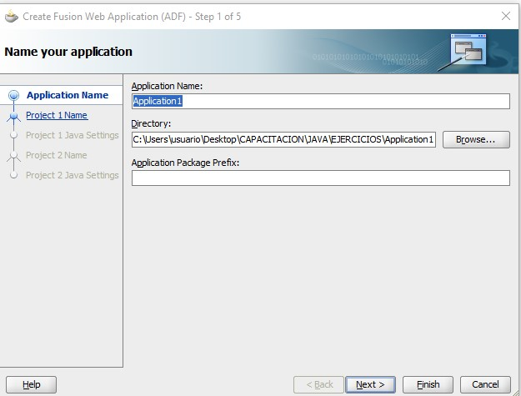

1. Selecciono el nombre del APPMODULE

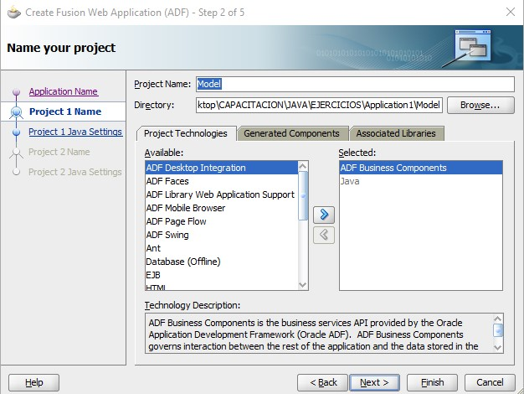

1. Definimos los directorios del proyecto y el directorio del paquete que contendrá el model

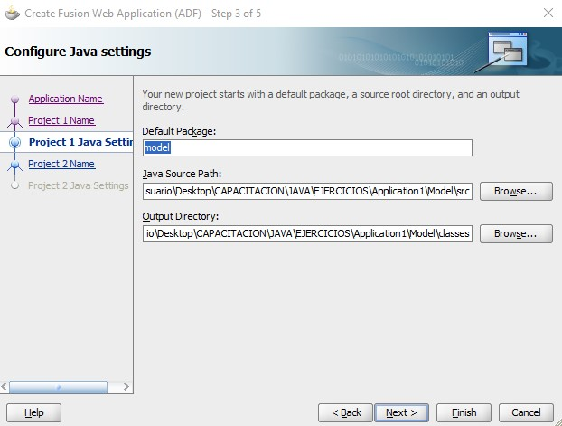

1. Nombramos el nombre del View controller

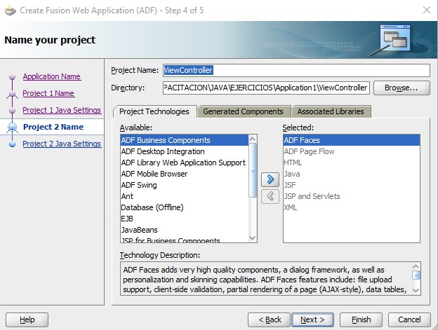

1. Definimos el directorio del paquete que contendrá el View Controller

